鄂人力招函〔2011〕032号
2011年湖北省高职高专院校就业联盟毕业生供需见面会暨制造业专业技术、技能人才专场招聘会
邀 请 函

各用人单位、人力资源局（人事局）、人才交流（人力资源）中心：
湖北素有“惟楚有才”之称，是我国的科教、人才大省，省会武汉享有“九省通衢”的美誉，水陆空交通十分便利，湖北制造业人才专业面广、数量多也是湖北人力资源的一大亮点和特色，而且是全国三大人才与智力密集区之一。
“湖北省高职高专院校就业联盟”是由湖北人力资源中心和武汉职业技术学院共同倡导建立的。“联盟”由武汉职业技术学院、武汉船舶职业技术学院、武汉软件职业技术学院、武汉航海职业技术学院、湖北交通职业技术学院、武汉生物工程学院、武汉城市职业学院、湖北财税职业技术学院、湖北民政职业学院、武汉商贸职业学院、湖北水利水电职业技术学院、襄樊职业技术学院、长江职业学院、黄冈职业技术学院、武汉电力职业技术学院、湖北科技职业学院、武汉交通职业学院等高职高专类院校组成，每年毕业生人数均在18万以上，届时联盟院校将组织毕业生到场应聘，预计参会人数在5万人左右。
为了满足制造业企业对各类技术、技能型人才的需求,充分发挥我省人力资源优势，为制造业用人单位和专业人才搭建良好的交流平台，促进“湖北省高职高专院校就业联盟”毕业生充分就业，湖北人力资源中心、湖北省高职高专院校就业联盟定于2011年11月05日(周六)在武汉职业技术学院联合举办“2011年湖北省高职高专院校就业联盟毕业生供需见面会暨制造业专业技术、技能人才专场招聘会”。现将有关事项函告如下：
一、主办单位
湖北人力资源中心 武汉职业技术学院 湖北省高职高专院校就业联盟二、协办单位
方阵人力资源集团 方阵人力资源市场 方阵网 www.4sjob.com
三、时间、地点
报到时间：2011年11月04日（周五） 报到地点：瑞安王朝大酒店（武昌雄楚大街书城路18号）
会议时间：2011年11月05日(周六) 上午8:30-14:00 会议地点：武汉职业技术学院体育馆
四、会议规模
●预计进场毕业生5万人左右，专业包括：机电一体化技术、电气自动化技术、机械制造与自动化、数控技术与模具制造、汽车检测与维修技术、土木工程、计算机、现代纺织技术、服装设计、文秘、市场营销、商务英语、旅游、酒店管理、物流管理、电子商务、会计电算化、物业管理、印刷图文信息处理等专业；
●大会还将通知武汉大学、华中科技大学、武汉理工大学、中国地质大学、中南财经政法大学、华中农业大学、中南民族大学、华中师范大学、 湖北大学、武汉科技大学、湖北工业大学、武汉工程大学等武汉市各高校研究生、本专科生参会。
●参会单位规模拟定350家：单位主要为全国各地有用人需求的科研院所、上市公司、高新技术企业及各类国有、股份制企业、三资、民营企业等。
五、办会优势
●湖北人力资源中心是湖北省专门从事人才与人力资源服务工作的事业单位，每年在湖北洪山体育馆、丽江饭店、各高校校园举办100余场大型招聘会和中高级人才交流会。
●湖北人力资源中心每年都与浙江省台州市、嘉兴市、丽水市人民政府，江苏省常州市武进区人民政府，福建省晋江市人事局，广东省人力资源和社会保障厅，广西壮族自治区人力资源和社会保障厅等地区在汉联合举办大型专场人才招聘会，浙江金华、衢州、海宁、临海、乐清、瑞安、仙居人事局及镇江市人事局等多次组团赴汉招聘。
●湖北人力资源中心于每年春季、冬季定期举办高职高专院校毕业生供需见面会暨制造业专业技术、技能人才专场招聘会，具体时间请见方阵网（www.4sjob.com）及各联盟成员高校网站。
六、大会宣传与增值服务
●招聘会举办前1周左右，邀请主要媒体举行新闻发布会。
●网络媒体: 方阵网 www.4sjob.com 、武汉职业技术学院校园网、联盟成员院校网站及全省各大高校网站同步发布招聘会信息。
●平面媒体：楚天都市报、武汉晚报、楚天金报、武汉晨报、长江商报、前程无忧等本地区强势媒体和各高校校报将发布招聘会新闻及招聘信息。
●省、市电台、电视台等知名媒体将对重点参会单位进行采访报导。
●参会单位在会后一个月内将享有在方阵网免费发布招聘信息1个月的服务。
七、参会方式
１．参会单位须将营业执照或事业单位登记证副本复印件、招聘简章、经办人身份证复印件、组织机构代码证号（开电子发票用），加盖公章发传真至027-87326602或87673826，并及时电话与会务组工作人员确认。
2．参会单位提交资质审验通过后，如需参会，请立即电话联系会务组工作人员，提交参会回执单确认参会（确认参会凭证），办理缴费手续，预定展位。
3．大会将按回执单位名称统一制作展位楣板（须与营业执照名称一致），展位招聘海报由各单位自备（建议使用X展架），需代为制作X展架（80cm×160cm）120元/副，招聘海报（90cm×120cm）50元/张，请在11月02日前发送招聘电子文档并电话确认制作，未能按时发送的，请单位务必自备招聘海报。
八、参会费用及手续
１．参会单位会务费1000元：含展位费（一张桌子，三把椅子）、两名参会代表11月05日中餐、饮用水、广告宣传费、需求信息发布费，指定住宿酒店前往招聘会场交通费等。
２．参展单位每增加1名代表加收50元，大会期间除参会当天中餐外食宿费用自理。
３．为了方便确定展位，在会务组确认收到单位参会回执后，三个工作日内将招聘会费汇款至以下指定帐号。
汇款户名：湖北人力资源中心 开户银行：中国农业银行武汉市东湖支行
帐 号：052101040020656（转帐支票付款的，请持付款行倒进帐回执办理缴费手续）。
九、会务组联系方式
联 系 人：陈小姐 027-87326662
传 真：027-87326602 027-87673826
E—mail ：icx333@126.com
网上查询：www.4sjob.com
十、湖北人力资源中心其他招聘会预告（意向参会单位请与本中心工作人员联系）
1、校园巡回招聘会：10月、11月中下旬，武汉理工大学、武汉工程大学、湖北工
业大学、武汉科技大学、武汉工业学院。
2、每周招聘例会：9-12月国企上市公司、制造业、建筑类、硕博研究生双选会、医疗卫生、师范类、营销类、中高级人才封闭洽谈会（三年以上工作经验）等专场招聘会。

热忱欢迎各地人力资源和社会保障局（人事局）、人才交流（人力资源）中心组团参会！我们有多年与各地合办人才招聘会的经验，到湖北招聘人才，所有的事都交给我们办！



武汉职业技术学院

附件一：招聘会参会回执单
附件二：参会交通路线示意图

湖北省高职高专院校就业联盟（部分成员单位盖章）
 | 武汉职业技术学院 |   武汉交通职业学院
  武汉航海职业技术学院 |   长江职业学院 |   武汉船舶职业技术学院
  武汉电力职业技术学院 |   武汉民政职业学院 |   湖北科技职业学院
  黄冈职业技术学院 |   武汉软件工程职业学院

二零一一年七月十八日
湖北人力资源中心
附件一：招聘会参会回执单

会务组联系人： 先生/女士收

2011年湖北省高职高专院校就业联盟毕业生供需见面会暨制造业专业技术、技能人才专场招聘会
参会回执

填表日期： 2011年 月 日 请传真至：027-87326602 87673826
参会单位  （加盖公章） |  |  |  |  | 传真
单位地址 |  |  |  |  | 邮政编码
参会代表 | 姓 名 | 性 别 | 职务/称 | 手机 |  | 座机
★组织机构代码证号码（必填，用于开具电子税务发票，报销凭证）
参会情况 | 预定展位数： 间
参会人数 | 共 人， 男 女参会
酒店预订  （按报名顺序，数量有限，额满为止） | 1、瑞安王朝大酒店（武昌雄楚大街书城路18号） 单间/标间 220元/双早 间  2、自行安排 □  备注：指定酒店，有专车接送至招聘会场
需要提供的服务 | 代理招聘 600元/场 □ 猎头服务□  会后网上发布 □ 会场协助100元/人□
票务预定  （电话预定） | 火车票、飞机票票务预定（火车票预定+送票10元/张）  联系人：邹先生 手机：13016498699 固定电话：027-87384545

会务组联系方式：
联 系 人：陈小姐 027-87326662
传 真：027-87326602 027-87673826
E—mail ：icx333@126.com
网上查询：www.4sjob.com
会务组地址：武汉市洪山区书城路18号绿洲大厦16楼 湖北人力资源中心
附件二：参会交通路线示意图

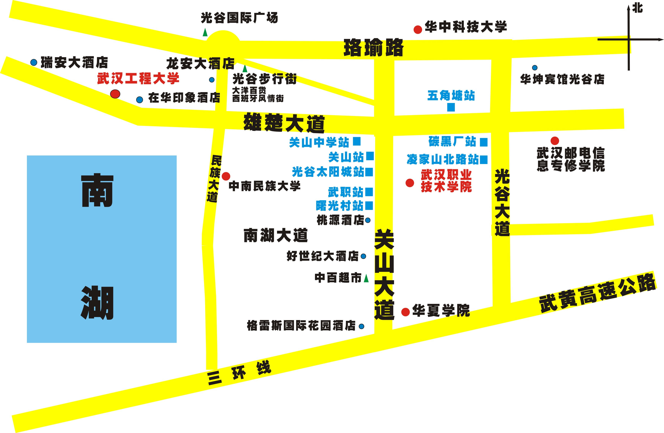
交通提示：
参会地点 | 武汉职业技术学院 | 出租车费用
武昌火车站出发 | 乘坐 529路(或 903), 在 武汉职业技术学院站 下车 | 30元左右
武汉火车站出发 | 乘坐 643路, 在 鲁磨路光谷广场站 下车 换乘 718路, 在 凌家山北路站 下车 | 51元左右
汉口火车站出发 | 乘坐 536路, 在 关山口站 下车 换乘 718路, 在 凌家山北路站 下车 | 64元左右
天河机场出发 | 乘坐 机场大巴武昌线 在 傅家坡长途客运站 下车 100米步行至 傅家坡站 换乘坐 510路(或 715), 在 武汉职业技术学院站 下车 | 107元左右  （含过路费）
温馨提醒：外地用人单位抵达武汉后，相关食、住、行等问题可随时联系会务组工作人员，我们工作人员将24小时为您详细解答和提供相关服务。

